Doel: Het verband tussen warmte, potentiële- en kinetische energie begrijpen.

Voor deze opdracht heb je een applet nodig van de site: phet.colorado.edu
Kies: Simulations Kies: physics
Kies: Motion Kies: Energy Skate Park
Als je naar beneden scrollt kan je de Nederlandse versie downloaden.
Complete link:
http://phet.colorado.edu/sims/energy-skate-park/energy-skate-park_nl.jnlp

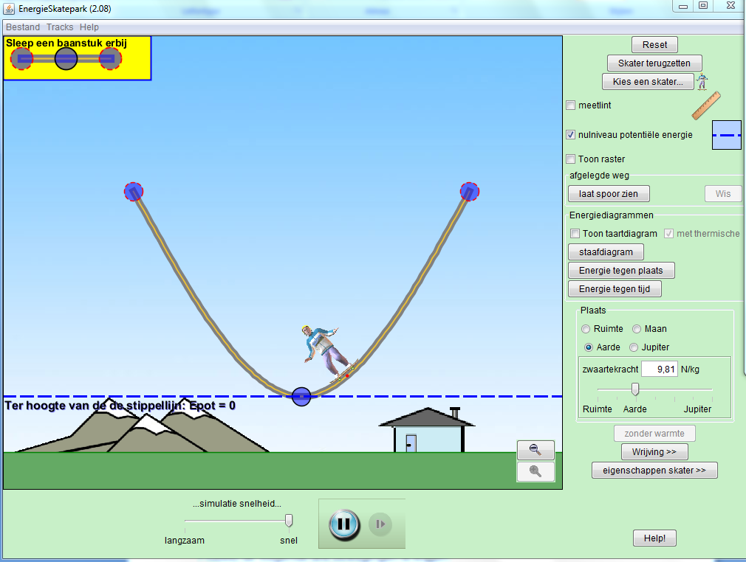
Nulniveau
Reset
Grafieken
Wrijving
Planeten
- Wat verwacht je van deze opdracht?
Een beter beeld krijgen van energie.

Opdracht I
Speel maximaal 2 minuten met de applet. Probeer alle knoppen uit en bekijk wat de invloed daarvan is. Druk voor je aan de opdrachten begint eerst op reset.
Druk vervolgens op “nulniveau potentiële energie” en zorg dat de stippellijn de onderkant van de baan raakt zoals in het plaatje hierboven.

- Wat voor invloed heeft de hoogte van de skater, ten opzichte van het nulniveau, op de potentiële energie? Hint: Je kunt hiervoor het beste een grafiek “energie tegen plaats” bekijken.
Hoe hoger de skater t.o.v. de lijn is hoe hoger de potentiële energie is.

Je kan de zwaartekracht aanpassen door een andere planeet te kiezen of door het pijltje onder zwaartekracht te verslepen. Verander nu de zwaartekracht en druk op skater terugzetten.
- Wat voor invloed heeft de zwaartekracht op de potentiële energie?
Hoe hoger de zwaartekracht hoe hoger de potentiële energie op gelijke hoogte.

We gaan nu de kinetische energie bekijken. Een ander woord voor kinetische energie is bewegingsenergie. We willen dus weten wat het verband is tussen de beweging van de skater en zijn kinetische energie.

- Wat voor invloed heeft de snelheid van de skater op de kinetische energie? Hint: Je kunt hiervoor het beste een grafiek “energie tegen plaats” bekijken.
Hoe sneller de skater beweegt hoe hoger de kinetische energie.

Opdracht II
Zorg dat de wrijving op geen blijft staan en kies bij planeten de aarde. Je mag zelf een skater kiezen. Let op! Hoe kleiner de massa van de skater is hoe moeilijker het verschil te zien is in de grafieken.
- Als de skater boven in de baan is, dan is zijn potentiële energie:
- Maximaal
- Minimaal
- Deze is over de hele baan constant

- Als de skater boven in de baan is, dan is zijn kinetische energie:
- Maximaal
- Minimaal
- Deze is over de hele baan constant

- Als de skater boven in de baan is, dan is de totale energie:
- Maximaal
- Minimaal
- Deze is over de hele baan constant

- Wat kan je zeggen over het verband tussen de potentiële en de kinetische energie?
De potentiële energie wordt omgezet in kinetische energie als de skater van

boven naar beneden beweegt en vice versa. Dit verband is lineair.

Opdracht III
Druk nogmaals op reset en zet het nulniveau van de potentiële energie weer onder aan de baan. De skater moet nu de PhET skater zijn. Laat vervolgens een staafdiagram en een taartdiagram zien door op het vinkje boven de grafieken te drukken en zorg dat ook het vinkje naast “met thermische” aangevinkt is.

- Beschrijf wat je ziet in de diagrammen?
De potentiële energie en de kinetische energie gaan in elkaar over. De totale

energie blijft constant.

Zorg dat de skater op en neer skate in de baan. Zet vervolgens de wrijvingskracht aan door op “wrijving” te drukken en vervolgens het pijltje bij de wrijvingskracht op het tweede streepje te zetten.

- Bekijk de diagrammen en beschrijf wat er gebeurd.
De totale energie wordt langzaam omgezet in warmte. Vooral onder in de baan

(waar de meeste wrijving is door verandering van richting)

- Zet nu de wrijving op “veel” en druk op de knop “Skater terugzetten”. Beschrijf wat je ziet.
De totale energie wordt omgezet in warmte. Nu is ook het effect van wrijving

op het rechte stuk te zien.

- Wat gebeurd er met de totale energie?
Die wordt omgezet in warmte.

- Wat gebeurd er met de kinetische en potentiële energie ?
Die gaan naar nul.

- Leg in je eigen woorden uit wat warmte is zoals deze gebruikt wordt in de applet.
Warmte is de energie die vrijkomt door de wrijving.

- Wat is het verband tussen warmte en de potentiële en kinetische energie?
Het is een lineair verband.

Opdracht IV
Schakel nu over naar de ruimte zet de wrijving op “geen” en druk op de knop “skater terugzetten”.

- Wat gebeurd er met de skater?
Deze blijft zweven

- Hoe komt dit? Hint: denk aan de potentiële energie.
Er is geen planeet die hem aantrekt. Er is geen zwaartekracht.

- Wat kan je zeggen over de potentiële energie in de ruimte? Hoe komt dit?
De potentiële energie is nul.

Opdracht V
Druk weer op reset.
Zoom nu het beeld uit door tien keer op de uitzoom knop te drukken. Deze zit rechts onder in de simulatie. Schakel over naar de ruimte maak van de baan een rechte lijn. Druk vervolgens op “nulniveau potentiële energie” en zorg dat de stippellijn een stuk onder de baan zit. Zoals in het onderstaande plaatje:
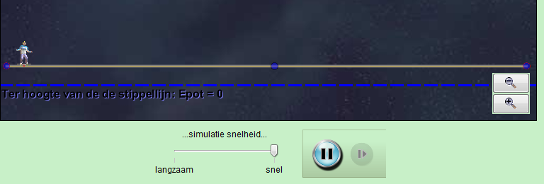
Simulatie snelheid
uitzoomen

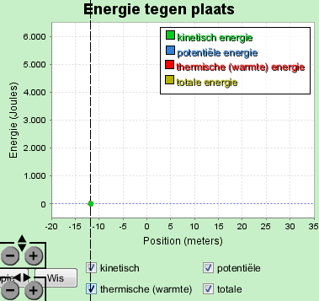
Zet de skater stil aan de linkerkant van de baan en zet de simulatie snelheid op “langzaam”. Open weer de grafiek “energie tegen plaats”. Let op! Als je de stippellijn en de gekleurde puntjes niet ziet in de grafiek dan kan je zoomen door in het venster van de grafiek links onder op de knoppen te drukken.
zoomen

stippellijn

- Geef de skater een beetje snelheid zodat hij rustig naar rechts begint te bewegen over de baan. Bekijk de grafiek van “energie tegen de plaats” en het staafdiagram. Wat kan je zeggen over de potentiële en kinetische energie. Let op dat er geen wrijving werkzaam is.
De potentiële energie blijft nul en de kinetische energie blijft constant.

- Zet de skater weer stil aan de linkerkant van de baan en laat hem weer rustig naar rechts bewegen. Verander nu tijdens zijn beweging van planeet. Wat valt je op aan de kinetische en potentiële energie en de warmte?
De kinetische energie blijft constant. De potentiele energie neemt toe als de

gravitatie toeneemt en de warmte blijft nul.

- Herhaal vraag 20 maar laat nu wrijving werken. Wat valt je op?
De potentiële energie blijft constant als de gravitatie ook constant blijft.

De kinetische energie wordt omgezet in warmte.

- Pas nu de nieuwe kennis toe door zelf nog verschillende dingen uit te proberen. Je kan ook extra baanstukken toevoegen door links boven in de hoek te klikken en te slepen. Zo kan je bijvoorbeeld een schans of een looping maken.

